Для удобства осуществления оплаты через терминал, интерфейс оплаты был изменен.
Одно из новшеств - это поиск Представителя в базе данных не только по компьютерному номеру, но и по ИИН! Для оплаты через QIWI терминалы, необходимо ввести свой компьютерный номер или ИИН, подтвердить правильность набора цифр, внести оплату денег в купюроприемник и нажать "Оплатить".
Также во избежание ошибок были добавлены дополнительные этапы проверки ввода данных:
• Если Представитель неправильно ввел компьютерный номер или ИИН, табло выдаст ошибку. В этом случае необходимо вернуться назад, продолжить процедуру ввода компьютерного номера заново. После правильного набора номера, терминал выдаст на табло Ваши Ф.И.О.
• Если Представитель ввел чужой компьютерный номер или ИИН, на табло будут отображены данные этого Представителя (Ф.И.О.). Таким образом, Представитель, увидев чужую Ф.И.О., сможет исправить данные, вернувшись назад и продолжив процедуру заново.
• Когда новый Представитель оформляет первый заказ, его вводят в базу данных, и присваивают компьютерный номер. То есть, после получения Новым Представителем компьютерного номера, информация в базе данных обновляется и в этом случае оплата через ОСМП терминалы также доступна и для Нового Представителя.
• При отсутствии у Нового Представителя компьютерного номера, оплата через терминалы невозможна, даже при наличии РНН или ИИН. В этом случае Новому Представителю необходимо внести оплату через других провайдеров. Например: АО КазПочта, АО Казкоммерцбанк, АО БТА банк, АО Народный банк и др.
Шаг 1. Выберите опцию «ОПЛАТА УСЛУГ»
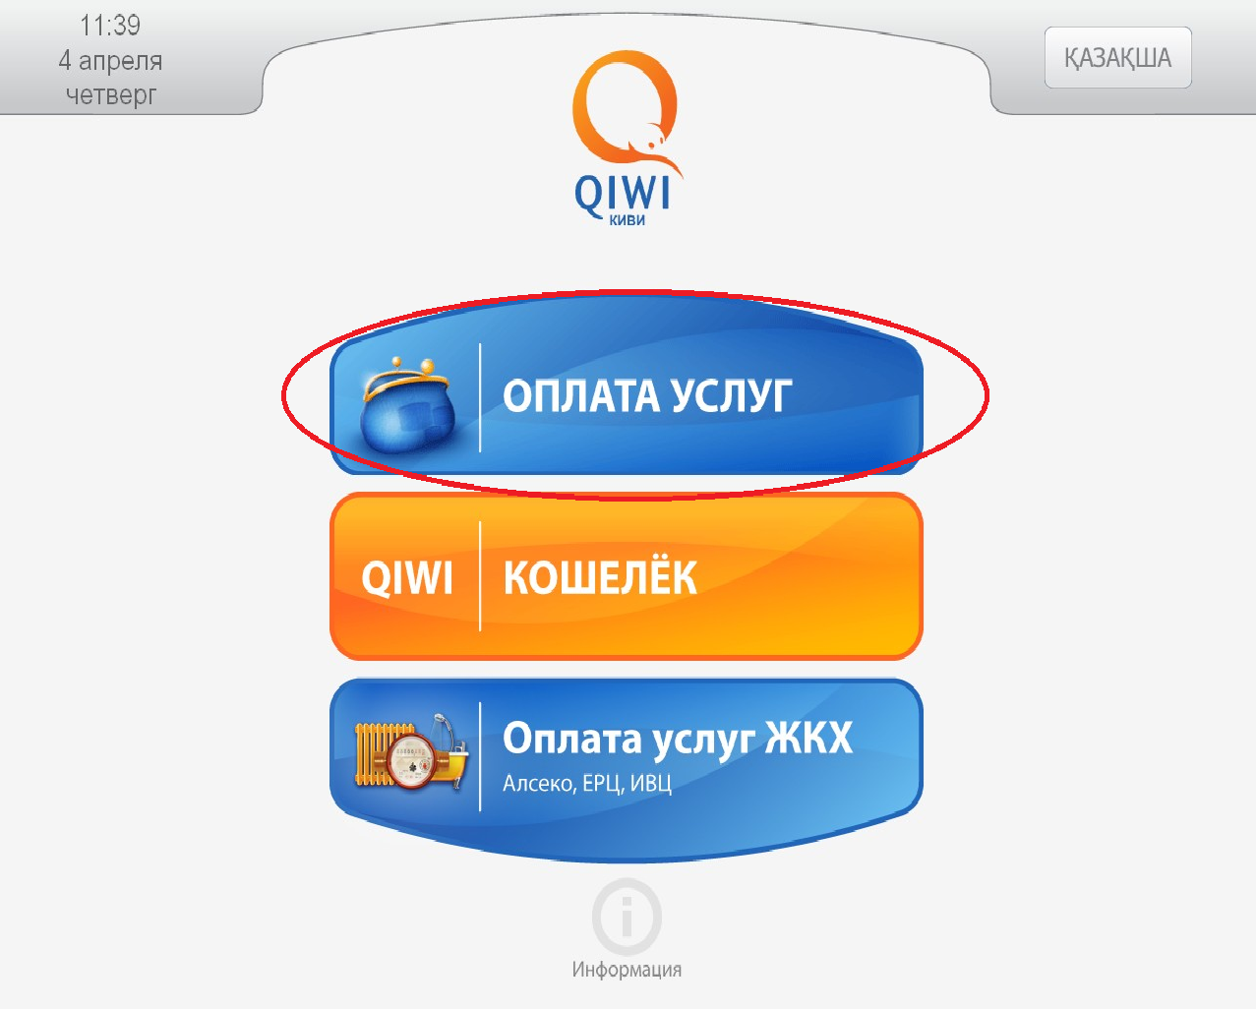
Шаг 2. Далее выберите опцию «Товары по каталогам»
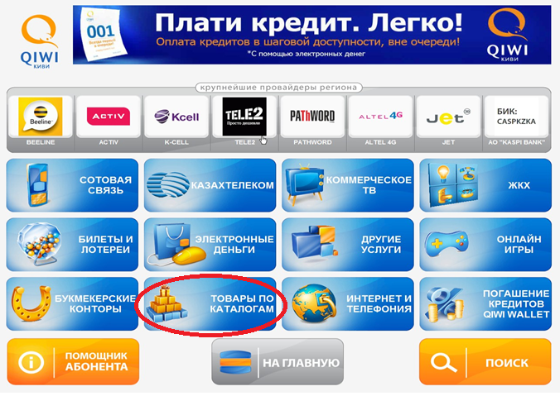
Шаг 3. На табло выбираем опцию «AVON »
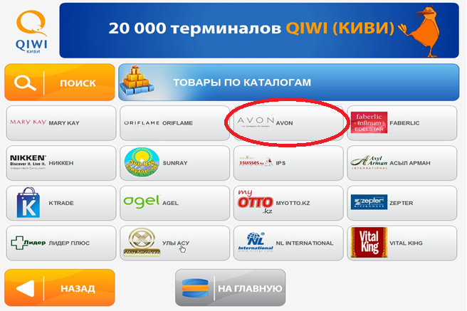

Шаг 4. Наберите свой компьютерный номер (семизначный) или ИИН (двенадцать цифр):
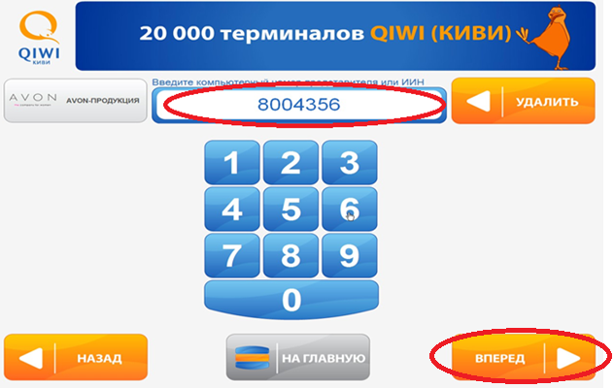
Шаг 5. На табло высвечивается ФИО Представителя и сумма долга. Подтвердите правильность введенных Вами данных – нажмите «ВПЕРЕД»:
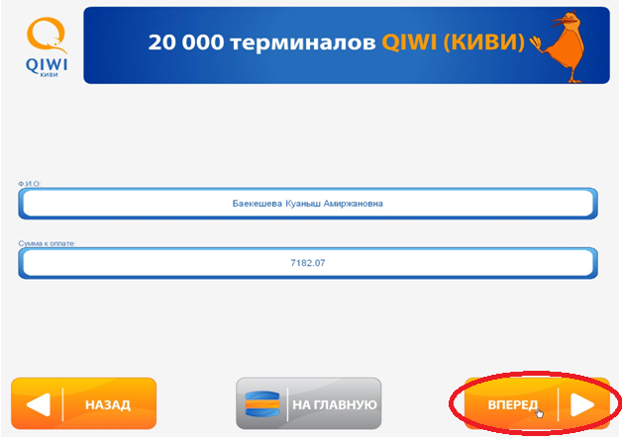
- Шаг 6. Идет проверка данных в системе:
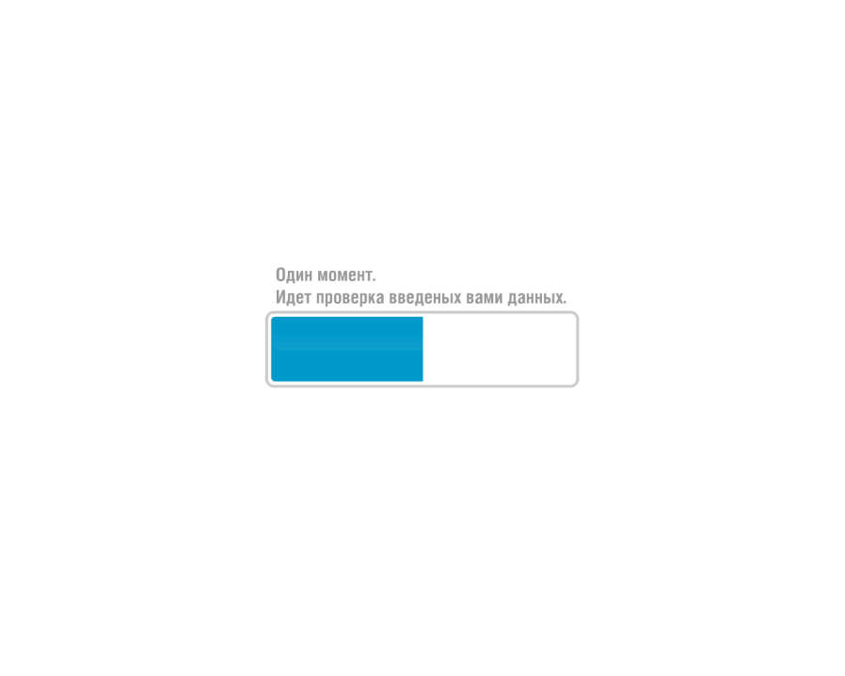
Шаг 7. На табло высвечивается компьютерный номер Представителя (семизначный).
Подтверждаем правильность введенных данных, нажав ВПЕРЕД:

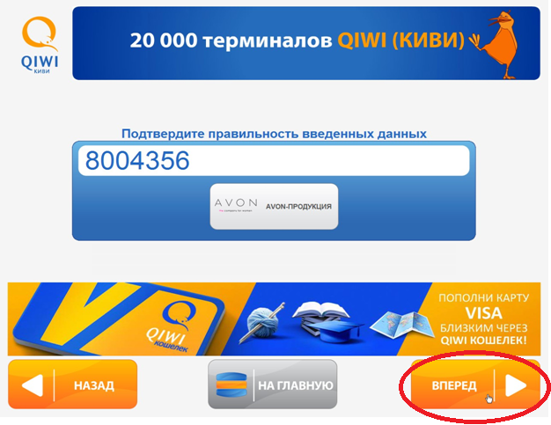

Шаг 8. Вставляем купюру в купюроприемник и нажимаем «ОПЛАТИТЬ».
Терминал выдаст Вам чек, который необходимо будет сохранить до полного поступления денег на расчетный счет Компании.

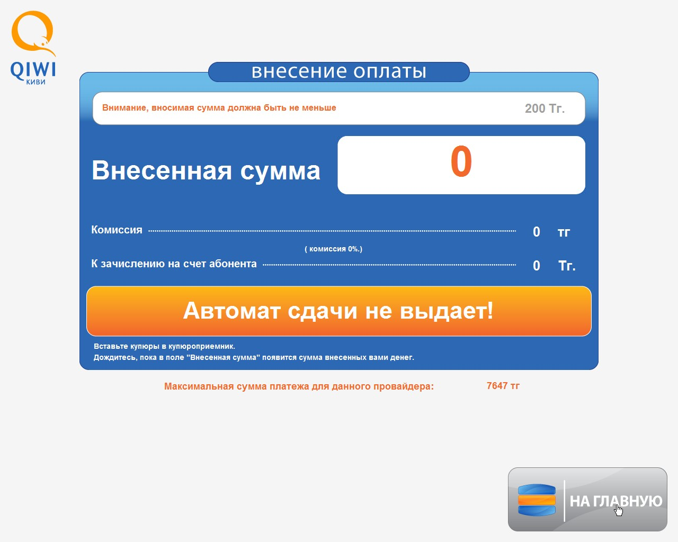
В случае, если неверно введены данные: ошибочно введены компьютерный номер или ИИН - и система не распознала Представителя ни по семизначному компьютерному номеру, ни по ИИН – табло выдает ошибку. Необходимо вернуться назад и продолжить процедуру заново до полной идентификации компьютерного номера:
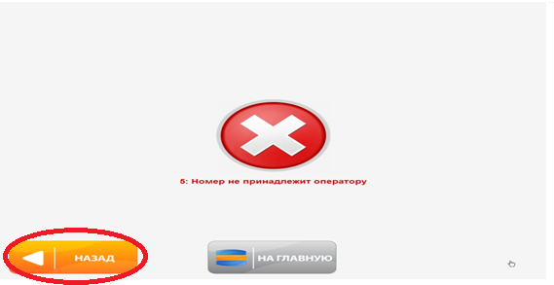

ВНИМАНИЕ! Терминал не дает сдачу, сумма переплаты будет зачислена на личный счет Представителя в счет будущих платежей за следующий заказ. Адреса пунктов оплаты через QIWI терминалы и размер комиссии за платеж, Вы можете найти на сайте www.avon.kz, узнать у своего Координатора или Территориального Менеджера.

